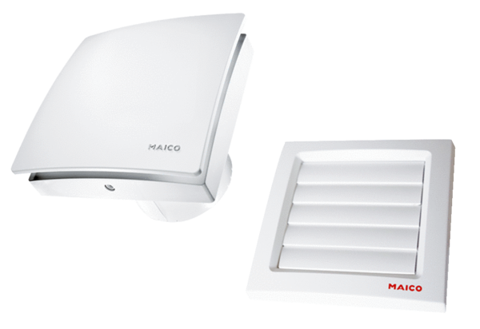Kishelyiség ventilátor AKE 100Csomagolási egység: 1 darabVálaszték: A
Termékszám: 0084.0220Gyártó: MAICO

